K28S
Kawasaki Z1000 SX 2011-

Kit pro levou stranu |  |  |  |  | Kit pro pravou stranu
Poz. | Popis | Kat.číslo | Počet |  |  | Poz. | Popis | Kat.číslo | Počet
1 | slider RDmoto | SL | 1 |  |  | 1 | slider RDmoto | SL | 1
2 | krytka | SLcap.. | 1 |  |  | 2 | krytka | SLcap.. | 1
3 | adaptér moto | DV-313 | 1 |  |  | 3 | adaptér moto | DV-313 | 1
4 | šroub M6x25 | 877 | 3 |  |  | 4 | šroub M6x25 | 877 | 3
5 | šroub M4x16 | 876 | 2 |  |  | 5 | šroub M4x16 | 876 | 2
6 | duralový adaptér | 548 | 1 |  |  | 6 | duralový adaptér | 549 | 1
7 | duralový adaptér | 550 | 1 |  |  | 7 | dural. váleček d=6,5mm | 403 | 1
8 | dural. váleček d=3mm | 402 | 1 |  |  | 8 | dural. váleček d=16,4mm | 404 | 1
9 | šroub M10x30mm | 882 | 1 |  |  | 9 | šroub M10x30mm | 882 | 1
10 | šroub M10x100x1,25mm | 892 | 2 |  |  | 10 | šroub M10x100x1,25mm | 892 | 1
11 | šroub M6x30mm | 864 | 2 |  |  | 11 | šroub M10x60x1,25mm | 896 | 1
12 | plastová krytka - černá | X4 | 2 |  |  | 12 | plastová krytka - černá | X4 | 2
13 | 3M páska |  | 1 |  |  | 13 | 3M páska |  | 1
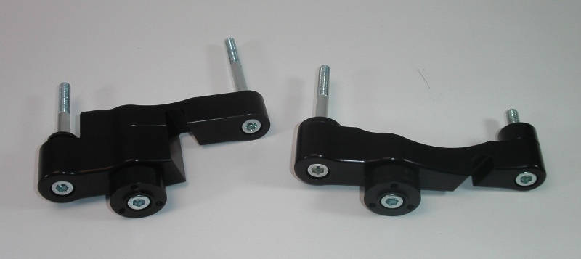

Montáž - levá strana :

- demontujte originál šrouby a kapoty
- sestavte si dohromady duralový adaptér, který se skládá ze dvou částí (poz.6 a poz.7), tyto dva adaptéry sešroubujte dohromady šrouby (poz.11)
- pokud máte takto sestavený adaptér, tak vložte do adaptéru šrouby (poz.10), na přední šroub navlékněte duralový váleček (poz.8)
- celou tuto sestavu namontujte do rámu motocyklu, stáhněte a na hlavy šroubů dejte plastové krytky (poz.12), při montáži můžete použít 3M pásku v místech dotyku adaptéru s rámem motocyklu a nebo s motorem
- pokud máte duralový adaptér správně namontován, můžete začít montovat uchycení pro slider. Na duralový adaptér namontujte šroubem (poz.9) duralový váleček (poz.3), aby slider měl správné natočení, musíte adaptér připevnit závitem M6 vzhůru
- nasaďte slider (poz.1) a připevněte šrouby (poz.4)
- vložte do slideru krytku (poz.2) a připevněte šrouby (poz.5)

Upozornění - na závity všech šroubů doporučujeme použít pojistné lepidlo středně silné (modré barvy).

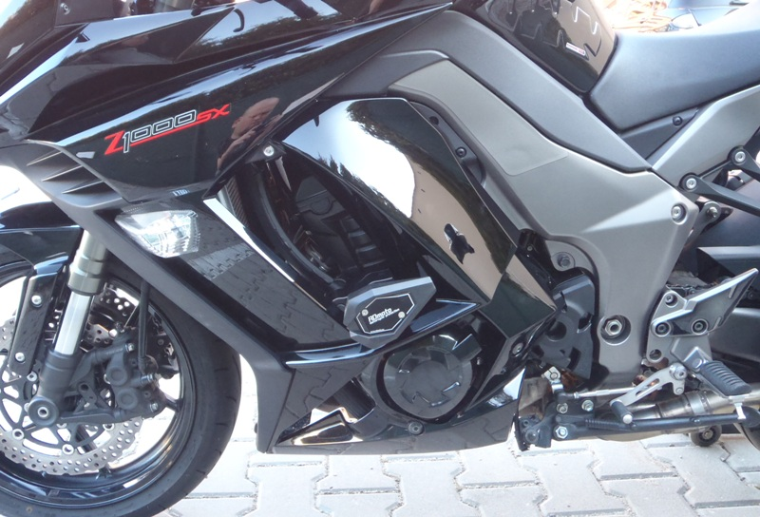

Montáž - pravá strana :

- demontujte originál šrouby a kapoty
- vezměte adaptér (poz.6), vložte do adaptéru šrouby (poz.10 a poz.11), na přední šroub navlékněte duralový váleček (poz.7) a na zadní kratší šroub duralový váleček (poz.8)
- celou tuto sestavu namontujte do rámu motocyklu, stáhněte a na hlavy šroubů dejte plastové krytky (poz.12), při montáži můžete použít 3M pásku v místech dotyku adaptéru s rámem motocyklu a nebo s motorem
- pokud máte duralový adaptér správně namontován, můžete začít montovat uchycení pro slider. Na duralový adaptér namontujte šroubem (poz.9) duralový váleček (poz.3), aby slider měl správné natočení, musíte adaptér připevnit závitem M6 vzhůru
- nasaďte slider (poz.1) a připevněte šrouby (poz.4)
- vložte do slideru krytku (poz.2) a připevněte šrouby (poz.5)

Upozornění - na závity všech šroubů doporučujeme použít pojistné lepidlo středně silné (modré barvy).

